秋收气象服务专报
2023年 第12期
湖州市气象服务中心 | 11月17日
未来十天晴到多云为主 有利单季晚稻收晒
一、前期气象条件分析
11月13-15日我市晴到多云，昼夜温差大，气象条件有利于单季晚稻收晒；15日夜里受冷空气影响，全市普降小雨，局部中雨，16日阴转多云，风力明显增大，阵风普遍5～6级，对单季晚稻收晒较为不利。目前我市78万多亩晚稻收割已过半。
二、未来天气趋势预测
预计未来十天我市晴到多云为主。受冷空气和晴空辐射共同影响，18至19日早晨最低气温3℃左右，山区-1至2℃，有霜或霜冻；20日起气温逐步升高，22日最高气温可达24℃左右；23日起气温再次下降，25至26日早晨最低气温2℃左右。逐日预报如下：
11月17日（星期五）：晴到多云，4℃～15℃，西北风3～4级
11月18日（星期六）：晴到少云，3℃～14℃，西北风3～4级
11月19日（星期日）：晴到多云，3℃～19℃，偏西风3级
11月20日（星期一）：晴到少云，7℃～20℃，东南风3级
11月21日（星期二）：晴到多云，6℃～22℃，东南风3级
11月22日（星期三）：多云到晴，6℃～24℃，偏东风3级
11月23日（星期四）：多云转阴，11℃～19℃，西北风4～5级
11月24日（星期五）：多云，7℃～11℃，西北风4～5级
11月25日（星期六）：晴到多云，2℃～14℃
11月26日（星期日）：晴到多云，2℃～15℃
三、单季晚稻收割气象适宜度预报
据农用天气预报指标预测，未来十天我市单季晚稻收割气象适宜度指标均为适宜。
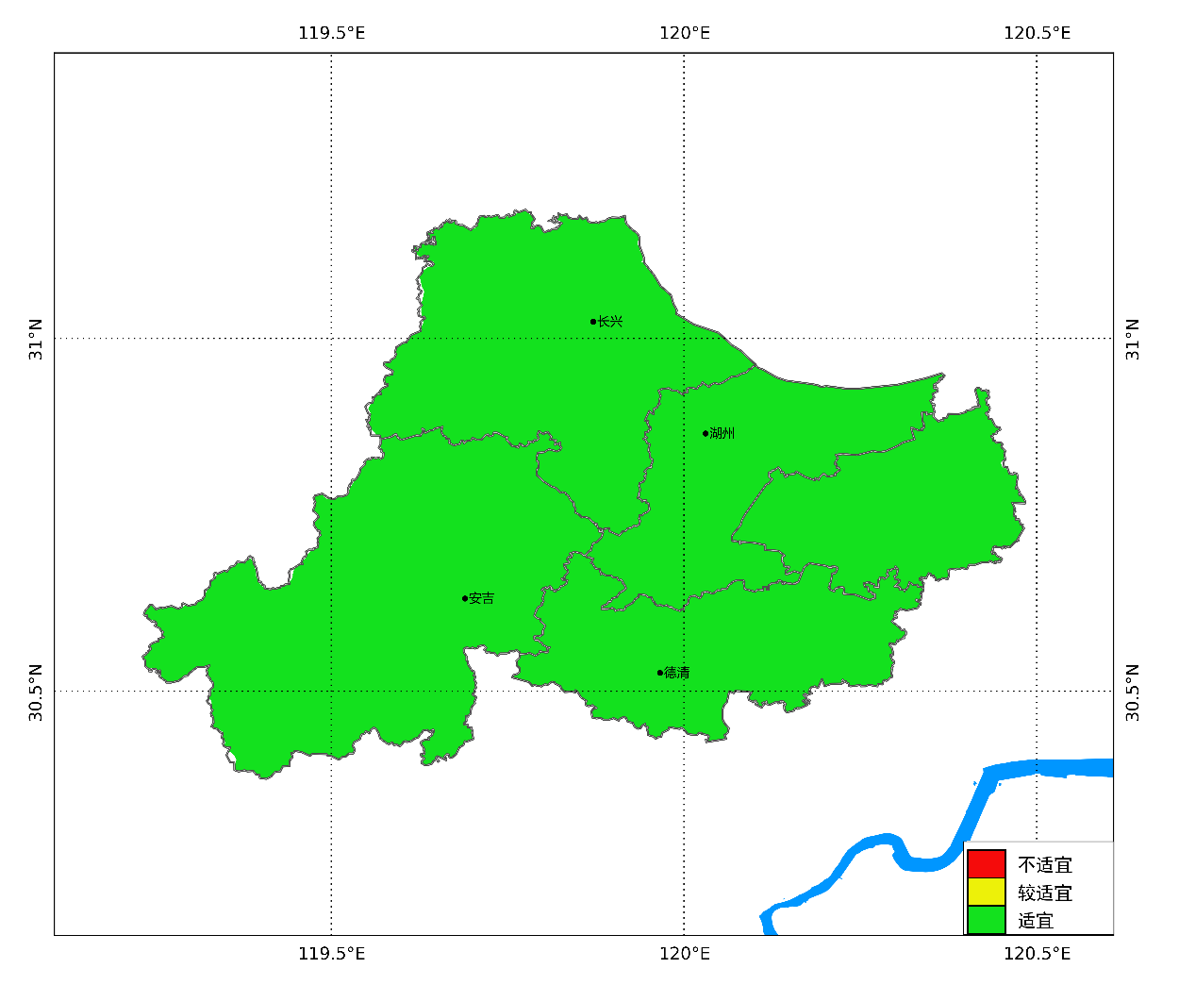
图1 11月17-26日湖州市单季晚稻收割适宜度
四、农事建议
1、未来十天气象条件有利单季晚稻收晒，建议农户充分有利天气条件抓紧收割单季晚稻，确保丰产丰收、颗粒归仓。
2、晚稻收割后，加紧油菜移栽、小麦播种，并加强幼苗管理，及时灌溉，合理追肥，促进植株的稳健生长。

撰稿：陈中赟 | 校对：盛琼 | 签发：王海芳

